Муниципальное автономное дошкольное образовательное учреждение
№ 30 «Малыш» города Дубны Московской области

Сценарий праздника,
посвященного Дню славянской письменности и культуры
на тему «Появление письменности на Руси и первых книг»
для детей старшей группы ( 5-6 лет).

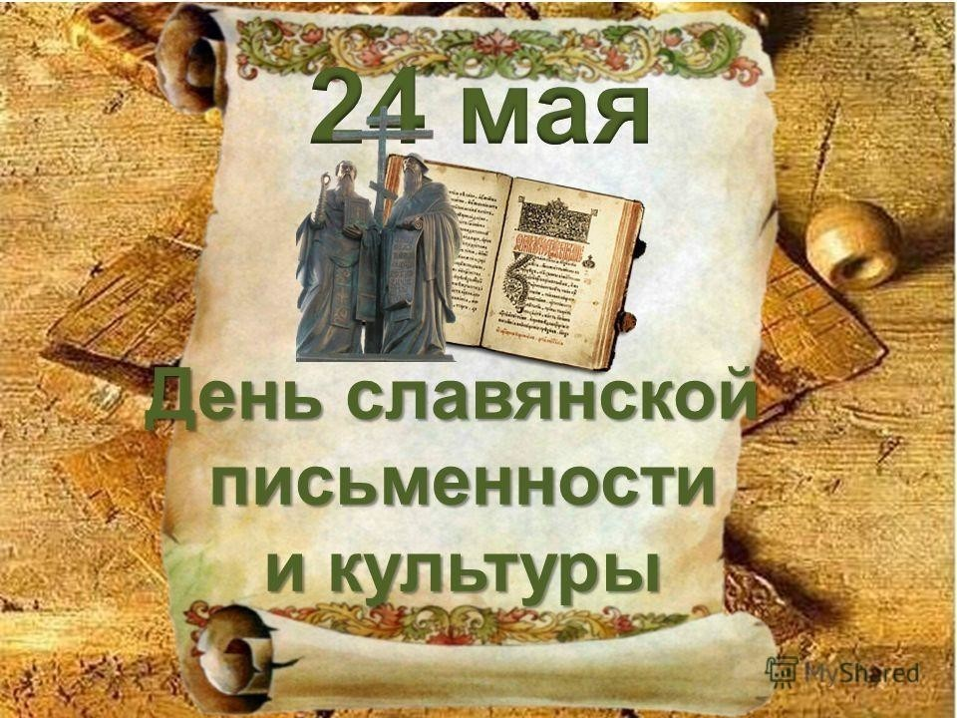

Подготовила воспитатель
высшей квалификационной категории
Акиндинова Анастасия Александровна

г. Дубна, 2020 г.
Цель: воспитывать у детей любовь к Родине, чувство гордости за нашу страну, уважение к традициям.
Задачи:
- Продолжать формировать интерес и уважение к родной культуре, показать её связь с культурой славянского народа.
- Знакомить детей с историей создания славянского алфавита и его основоположниками – братьями Кириллом и Мефодием.
- Обращать внимание детей на значимость названий каждой буквы славянского алфавита - кириллицы.
- Знакомить детей с историей создания книги на Руси.
- Формировать у детей представления о сходствах и различиях современного алфавита с кириллицей.
Предварительная работа: рассматривание иллюстраций с примерами наскальной живописи, разгадывание писем древности, разучивание песен и игр.
Материалы и оборудование:
- музыкальное сопровождение «Барыня», « У моей России!», «Перемещение во времени», «Рассвет», «Купала», « На горе- то калина».
- презентация «День славянской письменности и культуры»
- костюмы на взрослых и детей, два мольберта с листами бумаги, восковые карандаши, ножницы по количеству детей, листы с изображением букв кириллицы по количеству детей, лента, медали.
Ход праздника:
Дети вместе с воспитателями в народных костюмах по музыку «Барыня» (минус) заходят в зал. Встают полукругом.
Воспитатель:
По широкой Руси – нашей матушке –
Колокольный звон разливается.
Ныне братья святые Кирилл и Мефодий
За труды свои прославляются.
Вспоминают Кирилла с Мефодием –
Братьев славных, равноапостольных
В Белоруссии, Македонии,
В Польше, Чехии и Словакии.
Хвалят братьев премудрых в Болгарии,
В Украине, Хорватии, Сербии.
Все народы, что пишут кириллицей,
Что зовутся издревле славянскими,
Славят подвиг первоучителей,
Христианских своих просветителей.
Воспитатель: Ребята! Ежегодно все славянские страны по старой традиции 24 мая отмечают праздник, посвященный братьям, создавшим славянскую письменность – Кириллу и Мефодию. Братья Мефодий и Кирилл были православными монахами. Проживая в греческом монастыре, они создали новую азбуку для славянских народов: «кириллицу» и «глаголицу». В 1991 году в нашей стране появился праздник «День славянской культуры и письменности» (слайд 2)
Воспитатель: Сегодня мы с вами отправляемся в увлекательное путешествие, да не по городам и странам. Мы сегодня с вами отправимся в путешествие на машине времени. А отправимся мы в далекое прошлое, в далекое прошлое нашей страны. Готовы? ( ответы детей)
Воспитатель: Мы с вами живем в прекрасной стране у которой удивительно красивое имя – Россия! Как называется наша страна?
Дети: Россия!
Дети поют песню « У моей России!».
Воспитатель: Ребята, сейчас мы с вами начинаем наше увлекательное , полное чудес путешествие! Занимайте свои места в машине времени и мы отправляемся.
Дети под музыку проходят на стулья. Выключается свет, включается светомузыка и музыкальное сопровождение «Перемещение во времени». Включается свет и музыка «Рассвет» на экране слайд 3 с изображением рассвета в поле.
Воспитатель: Ребята, вот и попали мы на много лет назад в нашу страну. (слайд 4) Вот только называется она не Россия, а Русь! Русь – матушка. И населяет ее народ- славяне, наши далекие предки. Это люди, которые жили много лет тому назад. (слайд 5). Наши предки называли себя славянами, что значит славный народ. Вот от них и ведет начало Русь.
Воспитатель: Ребята, а мы начинаем свое путешествие по Руси Великой! (звучит музыка «Перемещение во времени»).
И первая наша остановка «Первобытная». (слайд 6) Наскальные символы – буквы, иероглифы. Рисование угольком. Так в древности, люди обменивались информацией, посылая друг другу различные предметы. Когда люди поняли, что обмениваться предметами-посланиями – дело нелегкое , они стали эти предметы рисовать. Такие изображения были найдены на стенах пещер, в которых когда-то жили древние люди. Это были первые шаги человека к созданию письма. Постепенно люди стали заменять рисунки символами. Они рисовали их на камнях, скале, доске. Конечно, переносить такие «письма» на расстояния было сложно, да и понять эти знаки можно было по-разному.
(слайд 7) Шло время и постепенно от рисунка люди перешли к знакам, которые стали называть буквами. Так зародилась письменность.
Воспитатель: А сейчас ребята, я предлагаю вам попробовать написать письмо, так как это делали люди в древности – символами. Разделитесь на 2 команды и первая команда подходит к мольберту справа, а вторая к мольберту слева и попробуйте написать письмо с помощью символов. Времени вам дается пока играет музыка, как только музыка выключилась «писать» заканчиваем. А потом попробуем прочитать что написала каждая команда. По сигналу дети начинают «писать» письма. ( под музыку «Купала»). Дети вместе с воспитателем «читают» письма каждой команды.
Воспитатель: Молодцы! Ну, а наше путешествие продолжается. Занимайте скорее свои места. (звучит музыка «Перемещение во времени»)
Воспитатель: Следующая остановка «Историческая».
Расскажу я вам детушки о святой Руси, о далеких временах. Жили тогда добры молодцы, красны девицы. Умели они пахать, косить, терема рубить, холсты ткать, узорами вышивать. А вот грамоты не ведали, не умели книги читать и письма писать.
В те времена появились на Руси братья Кирилл с Мефодием (слайд 8)
Младший брат Кирилл мечтал написать книги, понятные славянам, а для этого нужно было придумать буквы. Шли годы. Братья выросли, выучились. Но мечта создать славянскую азбуку у Кирилла осталась. Он много работал. И вот азбука была готова. Ему стал помогать старший брат Мефодий. Кирилл и Мефодий выполнили великое дело!
Свершилось это великое дело очень давно.
(слайд 9) Посмотрите на экран – это славянская азбука – кириллица. В кириллице названия букв должны были напоминать людям о словах, которые нельзя забывать: «земля», «жизнь», «добро». Каждая буква в славянской азбуке была особенной – она имела свое имя. Воспитатель показывает детям буквы славянской азбуки, называя имя каждой буквы.
Воспитатель: Ребята, а как вы думаете, много ли книг было в ту пору? Почему? (Ответы детей).
Воспитатель: (слайд 10) На Руси книги писали от руки писцы. Одну книгу писали несколько лет. Многие люди хотели почитать книги, но их было очень мало и люди стали думать как упростить процесс создания книг. Ребята как вы думаете, а как могли ускорить процесс написания книг? (Ответы детей).
Воспитатель: А вот послушайте историю. В одном русском селе жил мальчик Ваня Федоров. Его отец переписывал книги, был писцом. Ваня видел какое это трудное дело переписывать книги и захотелось ему сделать печатную машину, чтобы можно было печатать много книг, чтобы много людей могло книги прочитать и много мудрости узнать. Чтобы напечатать книгу, надо было сначала вырезать буквы. Заглавные буквы алфавита были красиво украшены.(Слайд 11)
Воспитатель: Ребята, а не хотите ли и вы попробовать вырезать буквы славянского алфавита? (ответы детей). Тогда проходите за столы, садитесь поудобнее и будем вырезать буквы алфавита. Воспитатель напоминает детям правила пользования ножницами и дети приступают к работе.
Воспитатель: Молодцы. Давайте отложим получившиеся буквы, мы из них в группе сделаем «Славянскую азбуку», и займем свои места в машине времени( дети проходят на стулья). Нам пора продолжить наше путешествие. (звучит музыка «Перемещение во времени»).
Следующая остановка «Игровая»
Воспитатель: Богата земля русская добрыми молодцами, да еще красными девицами! Да какими красавицами! Косы у них длинные, яркие сарафаны да разноцветные платочки и ленты красивые, да яркие! А не поиграть ли нам в игру? (ответы детей). Будем мы с вами играть в игру «Заря».
Игра «Заря»
Игроки встают в круг, руки держат за спиной, а одному из играющих - «заря» ходит сзади с лентой и говорит:
Заря - зарница,
Красная девица,
По полю ходила,
Ключи обронила,
Ключи золотые,
Ленты голубые,
Кольца обвитые —
За водой пошла!
С последними словами водящий осторожно кладет ленту на плечо одному из играющих, который, заметив это, быстро берет ленту, и они оба бегут в разные стороны по кругу. Тот, кто останется без места, становится «зарей». Игра проводится 2-3 раза.
Воспитатель: Понравилась вам игра ? ( ответы детей) На Руси не только в игры играли, а еще и песни пели, да хороводы водили. Вставайте скорее в хоровод. Дети поют песню и водят хоровод « На горе- то калина».
Воспитатель: Славяне много трудились, но любили и песни петь, хороводы водить, да в игры играть. А нам пора отправляться дальше. Дети занимают свои места.(звучит музыка «Перемещение во времени»).
Воспитатель: Следующая остановка «Сказочная». С самого раннего детства все мы любим сказки. Сказки бывают авторские и народные. Авторские сказки пишет автор, писатель. А вот народные сказки сочиняет народ. Люди на Руси тоже сочиняли сказки. Сказки рассказывали друг другу- передавали из уст в уста и поэтому от каждого человека сказка могла предаваться по разному. А сейчас проверим как хорошо вы знаете народные сказки. Я вам буду загадывать загадки, а вы если знаете ответ поднимайте руку.
1.Удивительный народ!
Вместе вышли в огород,
Вот друг друга держат крепко,
Потянули…Вот и… («Репка»)
2. Разбойники белые!
Вот беды наделали:
В деревню прилетали
И мальчика украли.
Только смелая сестра
Всё равно его нашла.
Помогли ей печка,
Яблонька и речка. («Гуси-лебеди»)
3. Из заквасочки сыночек,
Ростом с глиняный горшочек.
Хоть он был и ростом мал,
Но деду с бабой помогал,
Был смекалист и умён.
Отгадайте, кто же он? («Липунюшка»)
5.Миша по лесу идёт,
Короб на спине несёт –
Пироги для бабы с дедом
Внучка Маша напекла-
Несговорчивого Мишу
Вокруг пальца обвела! (“Маша и медведь“)
6.Из снега, снега белого
Дочку себе сделали.
А весна-красна пришла-
Дочка и рас-та-я-ла… («Снегурочка»)
7. Работать умела красиво и ловко,
В деле любом проявляла сноровку,
Хлебы пекла и скатерти ткала,
Шила рубашки, узор вышивала,
Лебедью белой в танце плыла.
Кто мастерица эта была? («Василиса Премудрая»)
8. Он разбойник, он злодей.
Свистом он пугал людей. (Соловей-разбойник)
9. Уплетая калачи,
Ехал парень на печи.
Прокатился по деревне
И женился на царевне. (Емеля)
10. Сладкий яблок аромат
Заманил ту птицу в сад.
Перья светятся огнём,
И светло вокруг, как днём. (Жар-птица)
11. Живёт в лесу старушка.
У неё есть избушка.
Летает на метле.
Детей ворует на заре.
Костяная у неё нога,
Зовут её … (Баба-Яга)!
Воспитатель: Молодцы ребята. Хорошо знаете русские народные сказки. А как вы думаете каким образом сказки могли сохраниться до наших дней, ведь народ сочинил их очень давно? (ответы детей). Народ предавал сказки из уст в уста, то есть рассказывал их друг другу, а после изобретения письменности народные сказки стали записывать и таким образом они сохранились до наших дней и дошли до нас с вами.
Отгадайте загадки:
1) 33 сестрички сели на странички.
Сели рядком, не молчат, нам загадки говорят.
Если знаешь их секрет, то на все найдешь ответ. (Буквы)
2) Первую книжку, где буквы ты изучаешь,
Как ты ее называешь? (Букварь)
3)Говорит она беззвучно, но понятно и не скучно.
Ты беседуй чаще с ней, станешь вчетверо умней. (Книга)
Воспитатель: Молодцы ребята, все загадки отгадали!
(слайд 12)
Буква к букве – будет слово,
Слово к слову – речь готова.
И напевна и стройна,
Музыкой звучит она.
Так восславим буквы эти!
Пусть они приходят к детям,
И пусть будет знаменит
Наш славянский алфавит.
Воспитатель: Ребята, мы сегодня совершили большое и увлекательное путешествие в прошлое. Мы узнали как появилась на Руси письменность, кто создал славянский алфавит – кириллицу, как сложно создавалась книга и сколько много людей трудилось над ее созданием. Узнали, что книга наш верный друг, и многому нас учит, поэтому давайте будем её беречь!
Вы большие молодцы и получаете медали за изучение славянской письменности и культуры. Воспитатель надевает детям медали.
Воспитатель: А наше сказочное путешествие подходит к концу, я предлагаю вам занять свои места в машине времени и отправиться обратно в детский сад.
Выключается свет, включается светомузыка и музыкальное сопровождение «Перемещение во времени». Включается свет и на экране слайд 13 с изображением Кирилла и Мефодия.
Воспитатель:
Два брата, Кирилл и Мефодий,
Спасибо хотим вам сказать
За буквы, что очень нужны нам
Чтоб научить нас читать!

Презентация «День славянской письменности и культуры»
